**Nespojitá regulácia:**

1. Odmerajte a nakreslite časový priebeh regulovanej a akčnej veličiny, ktorá je regulovaná dvojpolohovým regulátorom.
2. Odmerajte a nakreslite časový priebeh regulovanej a akčnej veličiny, ktorá je regulovaná trojpolohovým regulátorom.

**Teoretický rozbor:**

**Regulácia** – je udržiavanie regulovanej veličiny na požadovanej hodnote a odstraňovanie vplyvu porúch. Je to riadenie so spätnou väzbou.

**Regulovaná sústava** – je zariadenie, na ktorom sa uskutočňuje regulácia.

**Regulátor** – je zariadenie, ktoré uskutočňuje reguláciu. Na základe hodnôt regulovanej veličiny určuje akčnú veličinu. Akčná veličina ovplyvňuje regulovanú sústavu a udržiava požadovanú regulovanú veličinu.

**Bloková schéma regulačného obvodu:**

**y(t)**

**e(t)**

**w(t)**

**x(t)**

**z(t)**

R

S

**u(t)**

Y (t) – regulovaná veličina

X (t) – akčná veličina

W (t) – riadiaca veličina

e (t) – regulačná odchýlka

u (t) – opravná veličina

z (t) - poruchová veličina

**Rozdelenie regulátorov:**

***Spojité regulátory, spojitá regulácia*** – je to regulácia, pri ktorej všetky členy regulátora a regulovanej sústavy pracujú spojito, t. j. ich výstupné signály sú vždy spojitými funkciami ich vstupných signálov.

***Nespojité regulátory*** – je to regulácia, kde aspoň jeden člen regulačného obvodu pracuje nespojito. Pri nespojitých regulátoroch nadobúda akčná veličina niekoľko hodnôt. Podľa toho ich rozdeľujeme na dvojpolohové, trojpolohové, viacpolohové.

**Časový priebeh dvojpolohovej regulácie:**

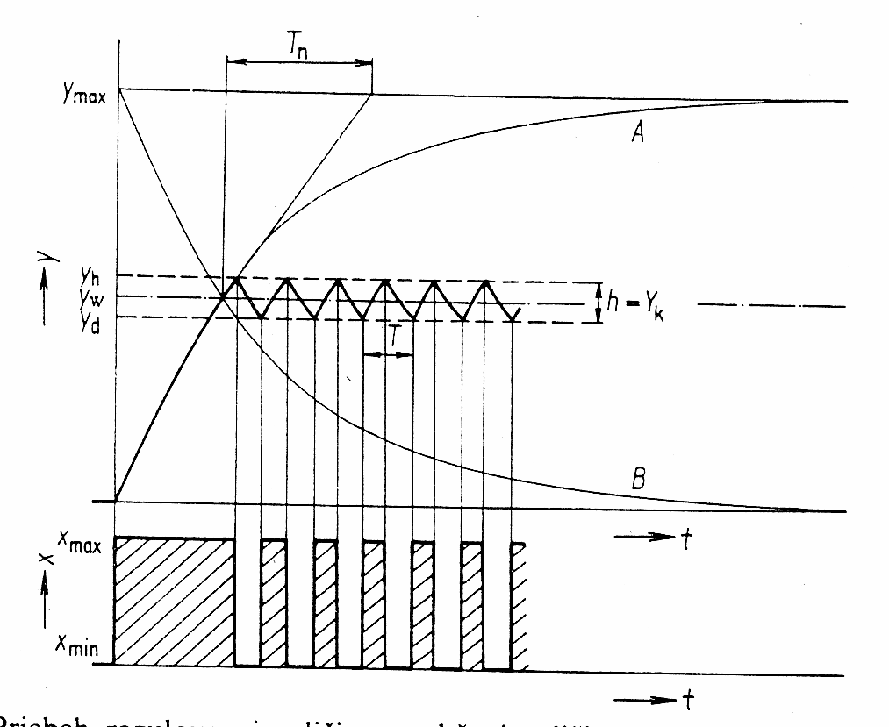

A – krivka ohrevu

B – krivka chladnutia

**Časový priebeh trojpolohovej regulácie:**

S2

S1

P (%)

Tdolna

Thorna

t

**Dvojpolohová regulácia:**

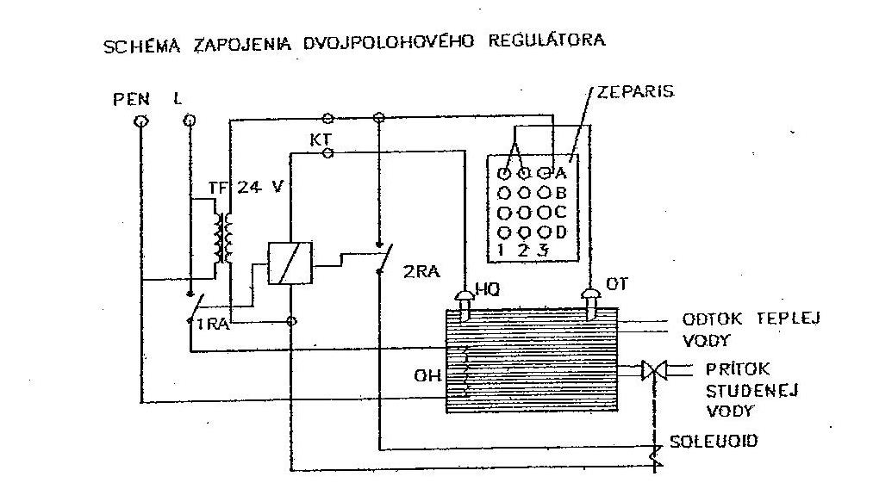

**Postup merania:** Odčítajte teplotu vody v čase nula. Spustite tepelnú sústavu a každé dve minúty odčítajte teplotu vody a stav vyhrievacieho telesa. Zaznamenajte aj čas, za ktorý došlo v regulovanej sústave k zmene.

Namerané hodnoty:

***Dvojpolohová regulácia:*** Tw = 30 °C

|  |  |  |  |  |  |  |  |  |  |  |  |  |  |  |  |  |  |
| --- | --- | --- | --- | --- | --- | --- | --- | --- | --- | --- | --- | --- | --- | --- | --- | --- | --- |
| **t (min)** | 0 | 2 | 4 | 6 | 6,8 | 8 | 10 | 12 | 14 | 16 | 18 | 20 | 22 | 22,5 | 24 | 26 | 28 |
| **T (°C)** | 22 | 23 | 26 | 30 | 32 | 34 | 36 | 36 | 36 | 36 | 34 | 32 | 31 | 30,5 | 31 | 32 | 32 |
| **P (%)** | 100 | 100 | 100 | 100 | 0 | 0 | 0 | 0 | 0 | 0 | 0 | 0 | 0 | 100 | 100 | 0 | 0 |
| **t (min)** | 28,44 | 29,51 | 30 | 32 | 34 | 36 | 36,27 |
| **T (°C)** | 31 | 31 | 31 | 33 | 32 | 31 | 31 |
| **P (%)** | 100 | 0 | 0 | 0 | 0 | 0 | 100 |

**Trojpolohová regulácia:**

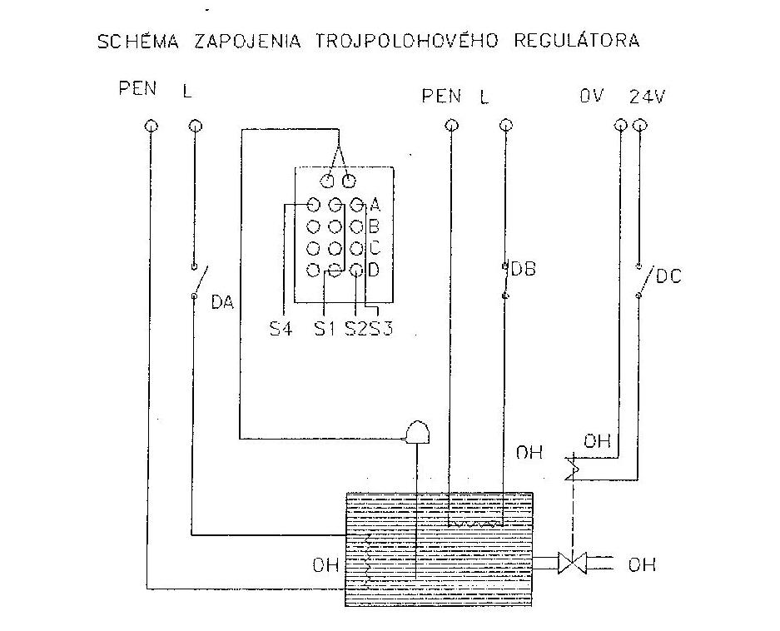

Namerané hodnoty:

***Trojpolohová regulácia:*** T dolna = 30 °C, T horna = 34 °C

|  |  |  |  |  |  |  |  |  |  |  |  |  |  |
| --- | --- | --- | --- | --- | --- | --- | --- | --- | --- | --- | --- | --- | --- |
| **t (min)** | 0 | 2 | 4 | 6 | 8 | 10 | 12 | 14 | 16 | 18 | 20 | 22 | 24 |
| **T (°C)** | 24 | 31 | 31,5 | 32,5 | 34 | 34,2 | 34 | 33,5 | 33,5 | 33,2 | 33 | 33 | 32,4 |
| **P (%)** | 100 | 50 | 50 | 50 | 0 | 0 | 0 | 0 | 0 | 0 | 0 | 0 | 0 |
| **t (min)** | 26 | 28 | 30 | 32 | 33,5 | 34 | 36 |
| **T (°C)** | 32 | 31 | 30,2 | 30 | 30 | 31 | 32,2 |
| **P (%)** | 0 | 0 | 0 | 0 | 50 | 50 | 50 |

**Záver:**